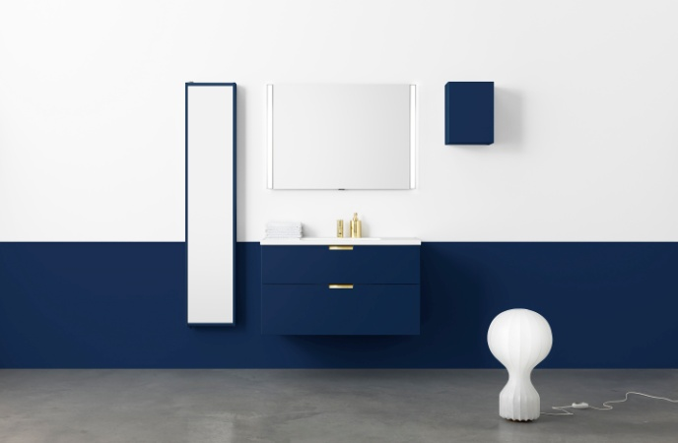
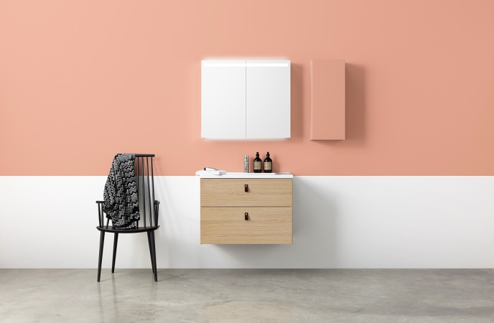
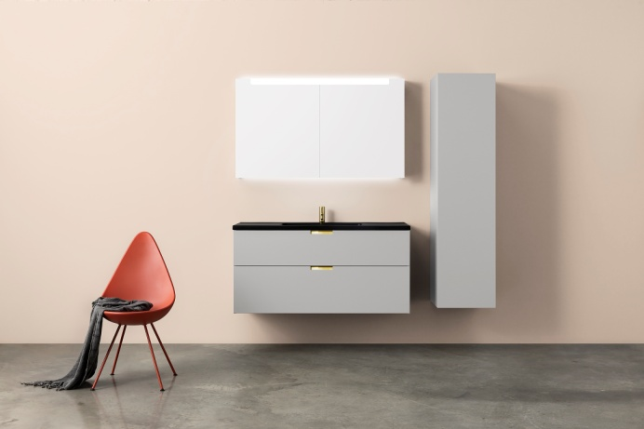
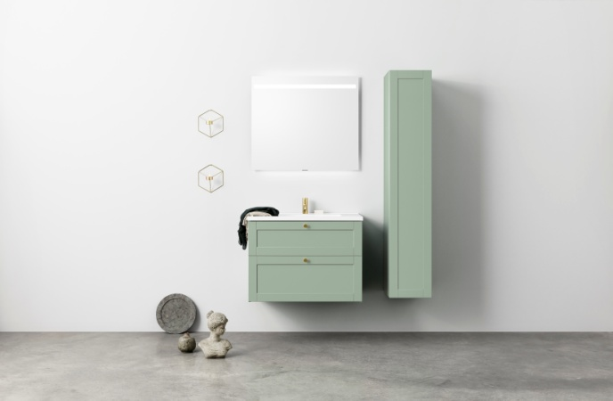
NYE MULIGHEDER TIL PERSONLIGE BADEVÆRELSER MED ASPEN A BADEVÆRELSESMØBLER

Vi synes, at det skal være enkelt at finde de rette badeværelsesmøbler. Derfor består vores sortiment af tre dele. Underskab og vask, spejle og spejlskabe samt opbevaring. Og alt der imellem. Du tager simpelthen målene fra sit badeværelse, og sætter det sammen ud fra din stil og behov.

Vores grundkoncept Aspen A består af tre niveauer – NORM, IKON og GRAND – og her vælger du design, funktion og udformning ud fra dine ønsker – enkelt eller med alt tilbehør. Filmen viser, hvordan de tre trin foregår: https://www.youtube.com/watch?v=W50GUu7Uv6U
Ud over Aspen A, har vi fire andre møbelkoncept, som du finder på www.aspenbad.dk.

Alle møbler fra Aspen er svensk fremstillet, afsendt fuldt samlet og har ti års garanti.
Bestil det nye katalog på www.aspenbad.dk/om-aspen/bestil-katalog, som du også kan bladre i online.

For yderligere information kontakt:
Mikael Thedeby, Acting Managing Director, tlf. +46 73 986 07 72,
mail: mikael.thedeby@vannagroup.com

